รายงานการปฏิบัติราชการประจำเดือน มีนาคม 2567
สถานีตำรวจภูธรวังชิ้น

งานอำนวยการ

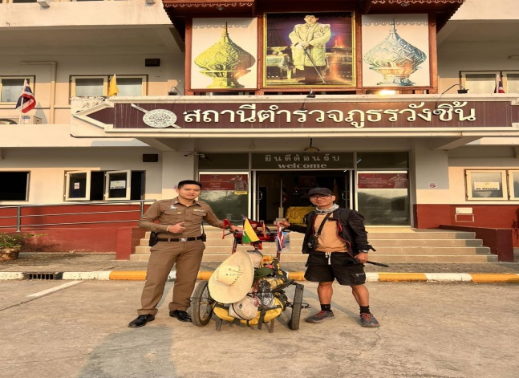

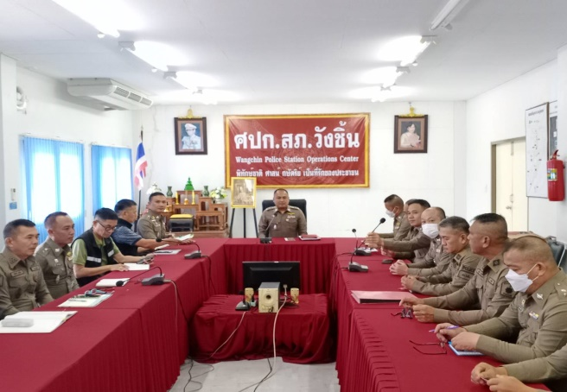
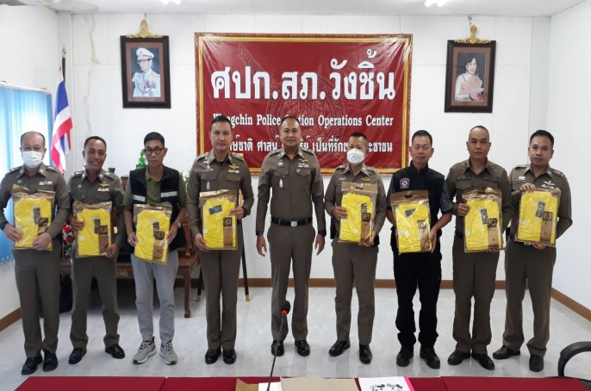
วันที่6 มี.ค.เวลา 8.30 น.ส.ต.ต.ศราวุฒิ เสาร์เขียว ผบ.หมู่ป.สภ.วังชิ้น ได้จัดการดูแลนักท่องเที่ยวชาวเวียดนามเดินทางมาขอที่พักอาศัยชั่วคราว ณ สถานี เพื่อที่จะเดินทางต่อไปยังประเทศลาว ได้ทำการตรวจสอบและนำส่งแล้วเข้าเมืองมาอย่างถูกกฏหมายครับไม่มีปัญหาแต่อย่างใดครับ

ันที่ 13 มีนาคม 2567 เวลา 10.00 น. พ.ต.อ.นิวัต ทัศนเกษม ผกก.สภ.วังชิ้น เป็นประธานการประชุมบริหาร สภ.วังชิ้น ประจำเดือน มีนาคม 2567 ณ ห้องระชุม สภ.วังชิ้น โดยมีข้าราชการตำรวจ สภ.วังชิ้น เข้าร่วมประชุมโดยพร้อมเพรียง ในครั้งนี้ ผกก.สภ.วังชิ้น ได้มอบเสื้อสีเหลือง ตราสัญลักษณ์ ครบ 6 รอบ ให้กับข้าราชตำรวจทุกนาย และจัดอาหารกลางวันเลี้ยงตามโครงการเลี้ยงอาหารกลางวัน หลังประชุมเสร็จ

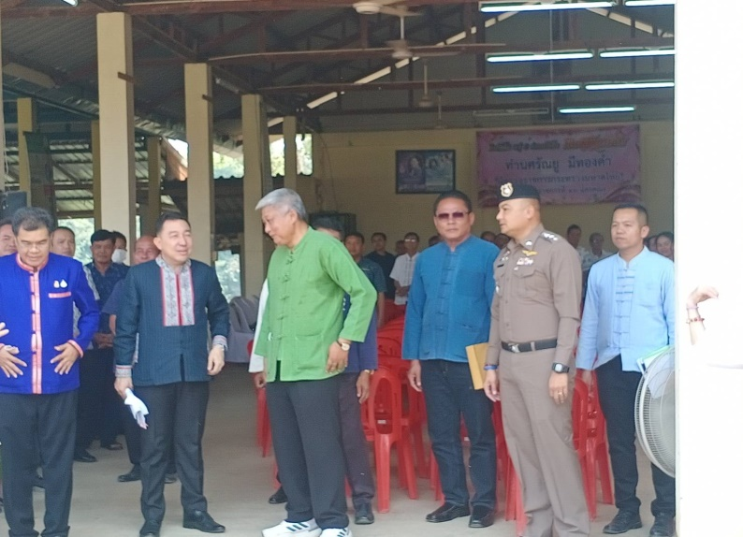

วันที่ 14 มีนาคม2567เวลา13.30น. พ.ต.อ.นิวัต ทัศนเกษมผกก.สภ.วังชิ้น ต้อนรับคณะท่าน นายศรัณยู มีทองคำ ผู้ตรวจราชการกระทรวงมหาดไทยเขตตรวจราชการที่16 เดินทางมาที่บ้านวังชิ้น หมู่2 พร้อมคณะโดยมีนายอำเภอวังชิ้นเป็นประธานกล่าวรายงาน

